نبذة عن مشروع فريق المجتهدون

تحت أشراف المعلمة: اميمة أبو عجيلة

وتنفيذ الطالبتان:

ميار حسن بن عمران

اسيل مصطفى الأحول

1. المشروع الأول باسم لعبة تصنيف اقسام الكلام

تم تنفيذ المشروع باستخدام منصة ال wordwall

كانت بداية العمل علي المشروع في اجتماع يوم 01- مايو-2024 وتم تحديد المشروع الأول للمشاركة في مسابقة الأسبوع العربي للبرمجة بعنوان لعبة تصنيف اقسام الكلام

تهدف اللعبة الي تعريض المستخدم الي الأفعال المختلفة وكذلك الأسماء والحروف والصفات ليتمكن من الفصل بين اقسام الجملة بطريقه مرحة وممتعة

صورة توضيحية للمشروع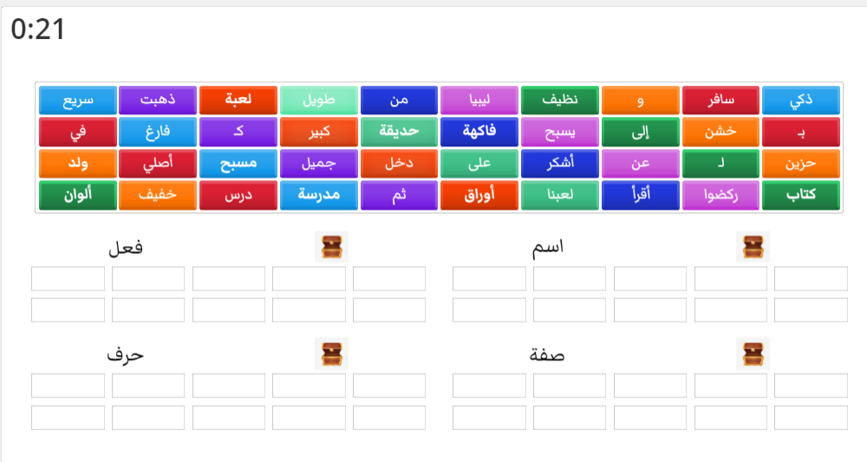

رابط اللعبة

<https://wordwall.net/ar/resource/75175021>

1. المشروع الثاني كان بعنوان أوجد المترادفات

تم الاتفاق علي عمل اللعبة علي منصة ال word wall

تهدف هذي اللعبة الي توسيع حصيلة المستخدم اللغوية مما يجعله أكثر فعالية وإثارة في واجباته المدرسية او كتبة بشكل عام

صورة للمشروع

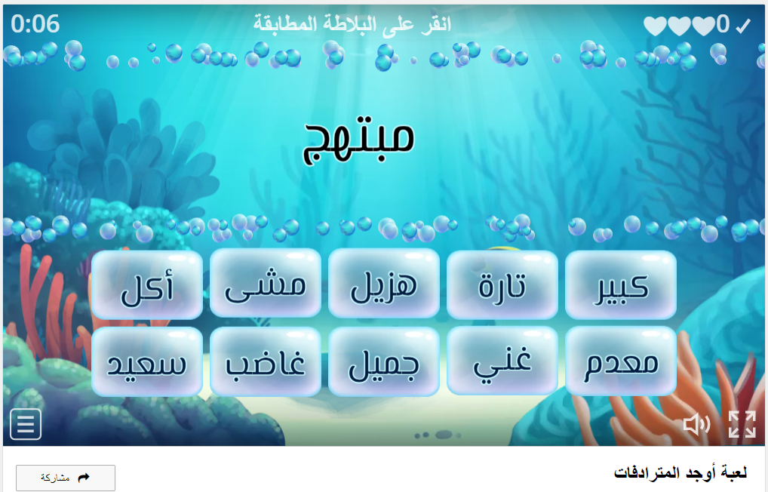

رابط اللعبة

<https://wordwall.net/ar/resource/74938943>